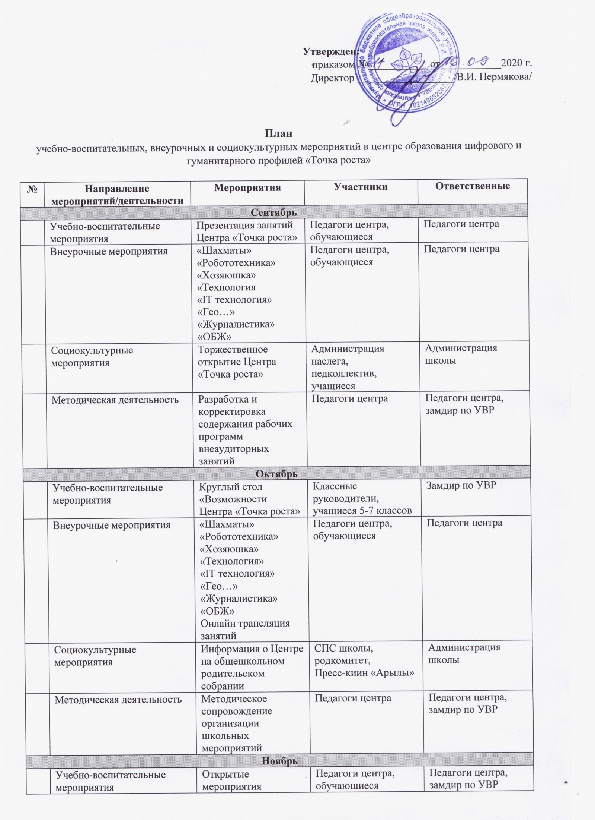

 | Социокультурные мероприятия | Организация экскурсии жителей наслега, родителей в Центр «Точка роста» | Родители, жители наслега | Администрация школы
 | Методическая деятельность | Методическое сопровождение организации школьных мероприятий | Педагоги центра | Педагоги центра, замдир по УВР
Декабрь
 | Учебно-воспитательные мероприятия | Профориентационный квест | Обучающиеся 8-11 классос | СПС школы, классные руководители
 |  | Шахматный турнир | Учащиеся 1-4 классов | Руководитель ВУД «Шахматы», классные руководители
 |  | Участие в конкурсах, олимпиадах | Учащиеся | Педагоги
 | Внеурочные мероприятия | «Шахматы»  «Робототехника»  «Хозяюшка»  «Технология»  «IT технология»  «Гео…»  «Журналистика»  «ОБЖ» | Педагоги центра, обучающиеся | Педагоги центра
 | Социокультурные мероприятия | Организация встречи со специалистами разных областей | Специалисты, учащиеся | СПС школы, классные руководители
 | Методическая деятельность | Методическое сопровождение организации школьных мероприятий | Педагоги центра | Педагоги центра, замдир по УВР
Январь
 | Учебно-воспитательные мероприятия | Классный час «Цифровой век» | Учащиеся 1-11кл | Педагоги центра, классные руководители
 |  | Участие в сетевом проекте «ПроеКТОриЯ» | Учащиеся | Педагог центра
 |  | Участие в конкурсах, олимпиадах | Учащиеся | Педагоги
 | Внеурочные мероприятия | «Шахматы»  «Робототехника»  «Хозяюшка»  «Технология»  «IT технология»  «Гео…»  «Журналистика»  «ОБЖ» | Педагоги центра, обучающиеся | Педагоги центра
 | Социокультурные мероприятия | Организация встречи со специалистами разных областей | Специалисты, учащиеся | СПС школы, классные руководители
 | Методическая деятельность | Методическое сопровождение организации школьных мероприятий | Педагоги центра | Педагоги центра, замдир по УВР
Февраль
 | Учебно-воспитательные мероприятия | Открытые мероприятия | Учащиеся, педагоги центра, учителя | Педагоги центра, замдир по УВР
 |  | Участие в конкурсах, олимпиадах | Учащиеся | Педагоги
 | Внеурочные мероприятия | Проведение открытых занятий по:  «Шахматы»  «Хозяюшка»  «IT технология»  «Гео…» | Педагоги центра, обучающиеся | Педагоги центра
 | Социокультурные мероприятия | Посещение открытых мероприятий | Родители | классные руководители
 | Методическая деятельность | Методическое сопровождение организации школьных мероприятий | Педагоги центра | Педагоги центра, замдир по УВР
Март
 | Учебно-воспитательные мероприятия | Проект «Цифровые каникулы» в Центре «Точка роста» | Учащиеся среднего звена Сулгачинской СОШ Амгинского улуса и Соловьевской СОШ Чурапчинского улуса | Педагоги центра, замдир по УВР
 |  | Участие в конкурсах, олимпиадах | Учащиеся | Педагоги
 | Внеурочные мероприятия | «Шахматы»  «Робототехника»  «Хозяюшка»  «Технология»  «IT технология»  «Гео…»  «Журналистика»  «ОБЖ» | Педагоги центра, обучающиеся | Педагоги центра
 | Социокультурные мероприятия | Организация проекта «Цифровые каникулы» | Педагоги подшефных школ | Администрация школы
 | Методическая деятельность | Круглый стол « | Педагоги центра, подшефных школ | Педагоги центра, замдир по УВР
Апрель
 | Учебно-воспитательные мероприятия | Презентация беспилотных летательных аппаратов | Учащиеся | Педагоги центра, замдир по УВР
 |  | Участие в конкурсах, | Учащиеся | Педагоги
 | Внеурочные мероприятия | «Шахматы»  «Робототехника»  «Хозяюшка»  «Технология»  «IT технология»  «Гео…»  «Журналистика»  «ОБЖ» | Педагоги центра, обучающиеся | Педагоги центра
 | Социокультурные мероприятия | Творческая мастерская | Родители, учащиеся | СПС школы, классные руководители
 | Методическая деятельность | Фестиваль проектов | Педагоги центра | Педагоги центра, замдир по УВР
Май
 | Учебно-воспитательные мероприятия | Творческий отчет Центра «Точка роста» | Учащиеся, родители, педагоги | Педагоги центра, замдир по УВР
 | Внеурочные мероприятия | «Шахматы»  «Робототехника»  «Хозяюшка»  «Технология»  «IT технология»  «Гео…»  «Журналистика»  «ОБЖ» | Педагоги центра, обучающиеся | Педагоги центра
 | Социокультурные мероприятия | Посещение занятий | Родители , социум | Администрация школы
 | Методическая деятельность | Обновление и корректировка содержания рабочих программ ВУД | Педагоги центра | Педагоги центра, замдир по УВР

